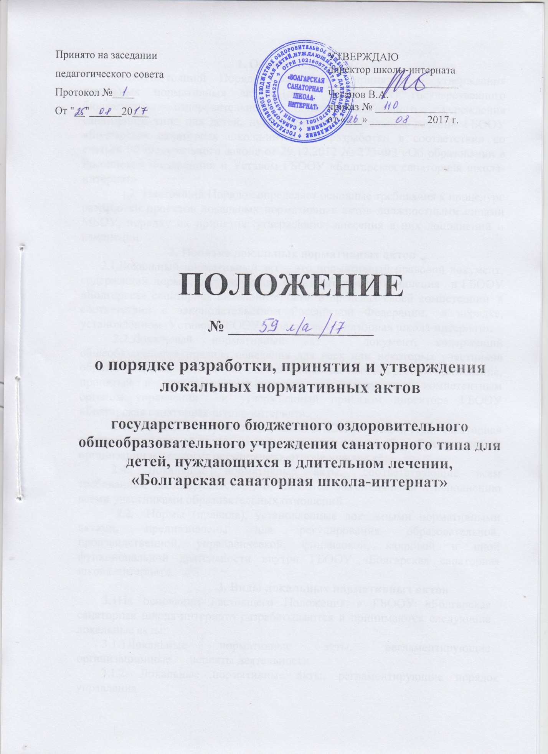

1. Общие положения
1.1. Настоящий Порядок разработки, принятия и утверждения
локальных нормативных актов (далее - Порядок) государственного бюджетного оздоровительного общеобразовательного учреждения санаторного типа для детей, нуждающихся в длительном лечении ГБООУ «Болгарская санаторная школа-интернат» разработан в соответствии со статьей 30 Федерального закона от 29.12.2012 № 273-ФЗ «Об образовании в Российской Федерации» и Уставом ГБООУ «Болгарская санаторная школа-интернат»
1.2. Настоящий Порядок определяет основные требования к процедуре
разработки проектов локальных нормативных актов должностными лицами
ГБООУ «Болгарская санаторная школа-интернат», порядку их принятия, утверждения, внесения в них дополнений и
изменений.
2. Понятие локальных нормативных актов
2.1.Локальный нормативный акт – это нормативный правовой документ, содержащий нормы, регулирующие образовательные отношения в ГБООУ «Болгарская санаторная школа-интернат» в пределах своей компетенции в соответствии с законодательством Российской Федерации, в порядке, установленном Уставом ГБООУ «Болгарская санаторная школа-интернат».
2.2.Локальный нормативный акт - документ, содержащий общеобязательные правила поведения для всех или некоторых участников образовательных отношений, рассчитанный на неоднократное применение, принятый в установленном порядке соответствующим компетентным органом управления и утвержденный приказом директора ГБООУ «Болгарская санаторная школа-интернат».
2.3.Локальные нормативные акты ГБООУ «Болгарская санаторная школа-интернат» действуют только в пределах данной общеобразовательной организации и не могут регулировать отношения вне её.
2.4. Локальные нормативные акты, соответствующие всем требованиям законодательства РФ, являются обязательными к исполнению всеми участниками образовательных отношений.
2.2. Нормы (правила), установленные локальными нормативными актами, предназначены для регулирования образовательной, производственной, управленческой, финансовой, кадровой и иной функциональной деятельности внутри ГБООУ «Болгарская санаторная школа-интернат».
3. Виды локальных нормативных актов
3.1На основании настоящего Положения в ГБООУ «Болгарская санаторная школа-интернат» разрабатываются и принимаются следующие локальные акты:
3.1.1Локальные нормативные акты, регламентирующие организационные аспекты деятельности
3.1.2. Локальные нормативные акты, регламентирующие порядок управления
3.1.3.Локальные нормативные акты, регламентирующие организацию образовательного процесса
3.1.4. Локальные нормативные акты, регламентирующие оценку и учет образовательных достижений учащихся
3.1.5.Локальные нормативные акты, регламентирующие организацию воспитательной работы
3.2. Перечень видов локальных нормативных актов не является исчерпывающим, ГБООУ «Болгарская санаторная школа-интернат» имеет право разрабатывать, принимать и утверждать иные локальные нормативные акты.
4. Разработка локальных нормативных актов
- Проект локального акта готовится отдельным работником или группой работников по поручению руководителя ОО.
- Подготовка локального нормативного акта включает в себя изучение законодательных и иных нормативных актов, локальных актов ГБООУ «Болгарская санаторная школа-интернат», регламентирующих те вопросы, которые предполагается отразить в проекте нового акта, и на этой основе выбор его вида, содержания и представление его в письменной форме.
- Проект локального нормативного акта подлежит обязательной правовой экспертизе и проверке на литературную грамотность, которые проводятся ГБООУ «Болгарская санаторная школа-интернат» самостоятельно, либо с участием привлеченных специалистов.
- Локальный нормативный акт, не прошедший правовую экспертизу, не подлежит рассмотрению и принятию
- Проекты локальных нормативных актов разрабатываются по решению директора, заместителей директора, коллегиальных органов управления ГБООУ «Болгарская санаторная школа-интернат». Предложения о разработке локальных нормативных актов могут быть внесены любым участником образовательных отношений, а также группой участников образовательных отношений.
- Проект локального акта может быть представлен на обсуждение. Формы представления для обсуждения могут быть различными. Например, размещение проекта локального акта на информационном стенде в месте доступном для всеобщего обозрения, на школьном сайте и т.д.
- После обсуждения в локальный нормативный акт вносятся изменения, доработанный текст локального нормативного акта передается в соответствующий компетентный орган управления ГБООУ «Болгарская санаторная школа-интернат», уполномоченный его принимать.
- Локальные нормативные акты ГБООУ «Болгарская санаторная школа-интернат» могут приниматься общим собранием коллектива, педагогическим советом в соответствии с уставом – по предметам их ведения и компетенции.
- При принятии локальных нормативных актов, затрагивающих права обучающихся, учитывается мнение обучающихся, родителей(законных представителей). При принятии локальных нормативных актов, затрагивающих права сотрудников ГБООУ «Болгарская санаторная школа-интернат», учитывается мнение профсоюзного комитета .
- Прошедший процедуру принятия локальный акт утверждается руководителем ОО. Процедура утверждения оформляется приказом по ГБООУ «Болгарская санаторная школа-интернат».
- Локальный нормативный акт вступает в силу с момента, указанного в нем, либо, в случае отсутствия такого указания, по истечении 7 календарных дней с даты принятия данного локального акта.
5. Принятие локальных нормативных актов
5.1. Локальные нормативные акты принимаются следующими компетентными органами управления ГБООУ «Болгарская санаторная школа-интернат» :
5.1.1. Общим собранием работников принимаются Правила внутреннего трудового распорядка и иные локальные нормативные акты, относящиеся ко всем работникам ГБООУ «Болгарская санаторная школа-интернат».
5.1.2. Педагогическим советом - локальные нормативные акты, содержащие нормы, регулирующие образовательные отношения и организацию образовательного процесса, оценку и учет образовательных достижений учащихся.

6. Ознакомление участников образовательных отношений с локальными нормативными актами
  - Работники ГБООУ «Болгарская санаторная школа-интернат» в обязательном порядке должны быть ознакомлены со всеми локальными нормативными актами, принимаемыми в ГБООУ «Болгарская санаторная школа-интернат» и непосредственно связанными с их трудовой деятельностью.
  - Ознакомление с локальными нормативными актами оформляется в виде росписи ознакомляемых лиц с указанием даты ознакомления либо на самом локальном акте, либо на отдельном листе ознакомления, прилагаемом к нему, либо в отдельном журнале.
  - Порядок ознакомления родителей (законных представителей) учащихся и учащихся с локальными нормативными актами при приеме в ГБООУ «Болгарская санаторная школа-интернат» регламентирован в Правилах приема в школу.
  - Ознакомление воспитанников, их родителей (законных представителей) с локальными нормативными актами, касающимися указанных участников образовательных отношений, принятыми в период обучения учащегося в ГБООУ «Болгарская санаторная школа-интернат», осуществляется путем размещения копий локальных нормативных актов на официальном сайте в сети Интернет, на информационном стенде, а также в ходе проведения собраний учащихся, собраний родителей (законных представителей) учащихся.
7.5. Локальные нормативные акты ГБООУ «Болгарская санаторная школа-интернат» размещаются на официальном сайте в сети «Интернет».
8. Изменение локальных нормативных актов
8.1. Локальные нормативные акты подлежат изменению и дополнению в следующих случаях:
- реорганизация либо изменение структуры ГБООУ «Болгарская санаторная школа-интернат», которое влечет за собой изменение наименования либо задач и направлений деятельности;
- изменение законодательства Российской Федерации;
- по усмотрению ГБООУ «Болгарская санаторная школа-интернат». В этом случае принимаемые локальные нормативные акты не могут ухудшать положения работников, учащихся, их родителей (законных представителей) по сравнению с трудовым законодательством, законодательством в области образования, коллективными договорами, соглашениями.
8.2. Локальные нормативные акты могут быть изменены и дополнены
только принятием новой редакции локального нормативного акта в полном объеме – путем утверждения нового локального нормативного акта.
9. Отмена локальных нормативных актов
9.1. Основания для отмены локальных нормативных актов являются:
- истечение срока действия локального нормативного акта (если при разработке его был определен период его действия);
- вступление в силу закона или другого нормативного правового акта, содержащего нормы трудового права, коллективного договора, соглашения, когда указанные акты устанавливают более высокий уровень гарантий работникам по сравнению с действовавшим локальным нормативным актом.
9.2. Отмена локального нормативного акта в связи с утратой силы
производится приказом директора ГБООУ «Болгарская санаторная школа-интернат», с ознакомлением работников с содержанием приказа.

